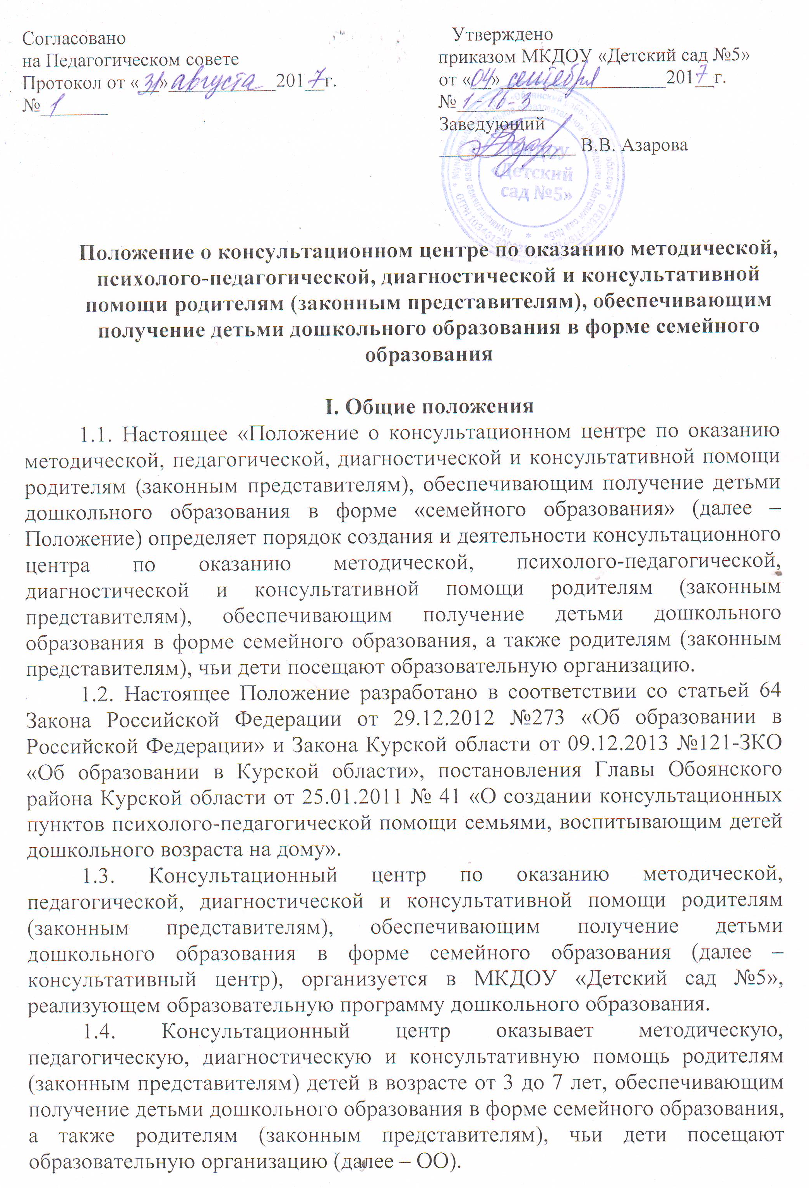1.5. Консультационный центр оказывает всестороннюю помощь родителям и детям без взимания с родителей платы:
- по письменному заявлению одного из родителей;
- по телефонному обращению одного из родителей;
- по личному обращению одного из родителей;
- с использованием информационно-коммуникационных сетей пользования.

II. Цели и задачи консультационного центра.
2.1. Консультационный центр ДОУ создается с целью обеспечения доступности дошкольного образования, обеспечения единства семейного и общественного воспитания, формирования родительской компетентности, оказания всесторонней помощи родителям в воспитании и развитии детей от 3 до 7 лет на территории муниципального района «Обоянский район» Курской области.
2.2. Основные задачи консультационного центра ДОУ:
- оказание поддержки раннего семейного воспитания;
- психолого-педагогическое консультирование родителей по различным вопросам воспитания, развития и обучения детей дошкольного возраста;
- проведение коррекционно-развивающих и логопедических занятий с детьми, психолого-диагностических тренингов и реабилитационных мероприятий;
- оказание содействия в социализации детей дошкольного возраста, не посещающих образовательную организацию.

III. Организация деятельности консультационного центра.
3.1. Консультационный центр на базе МКДОУ «Детский сад №5» открывается на основании приказа заведующего.
3.2. Общее руководство работой консультационного центра возлагается на заведующего МКДОУ «Детский сад №5».
3.3. Консультационный центр работает согласно графику работы, утвержденному приказом заведующего.
3.4. Заведующий МКДОУ «Детский сад №5» организует работу консультационного центра, в том числе:
- обеспечивает создание условий для эффективной работы консультационного центра
- планирует формы работы консультационного центра в соответствии с запросами родителей (законных представителей);
- обеспечивает учет обращений родителей (законных представителей) за методической, психолого-педагогической, диагностической и консультативной помощью;
- взаимодействует с Управлением образования по вопросам оказания всесторонней помощи родителям, обращающимся в консультационный центр;
- готовит 2 раза в год отчет о деятельности консультационного центра и направляет его в Управление образования по состоянию на 30 июня и 31 декабря текущего года;
- обеспечивает работу консультационного центра в соответствии с графиком работы консультационного центра, специалистов ДОУ;
- утверждает годовой план работы консультационного центра и контролирует его исполнение;
- определяет функциональные обязанности специалистов консультационных центров;
- обеспечивает информирование населения через средства массовой информации о графике работы консультационного центра;
3.5. Непосредственную работу с родителями (законными представителями), осуществляют специалисты консультационного центра (педагог-психолог, учитель-дефектолог, учитель-логопед, воспитатели и другие работники в соответствии со штатным расписанием).
3.6. Режим работы специалистов консультационного центра определяется заведующим МКДОУ «Детский сад №5» самостоятельно, исходя из режима работы организации.

IV. Документация консультационного центра.
4.1. Ведение документации консультационного центра выделяется в отдельное делопроизводство.
4.2. Перечень документации консультационного центра:
- Журнал учета обращений родителей (законных представителей) в консультационный центр МКДОУ «Детский сад №5»;
- Журнал учета оказанной помощи родителям (законным представителям) в консультационном центре МКДОУ «Детский сад №5»;
- Отчеты о деятельности консультационного центра МКДОУ «Детский сад №5»;
- График работы консультационного центра;
- План работы консультационного центра;
- Банк данных детей, не охваченных дошкольным воспитанием на закрепленной территории.

